A1 AO3 Basiskennis: Dendermonde en Lokeren

PC Configuraties 2017 -2018
Bespreek de voor en nadelen van 3 onderstaande configuraties
Voor bespreking gebruik zowel de bijgevoegde specs als de link (bv. voor visueel extra conrole).
Voor opmerkingen hou ook altijd rekening met de prijs van de config.
- ThuisPC
https://www.tones.be/particulier/product/amd-surf-fx-4300-4gb-120gb-r5230-w10
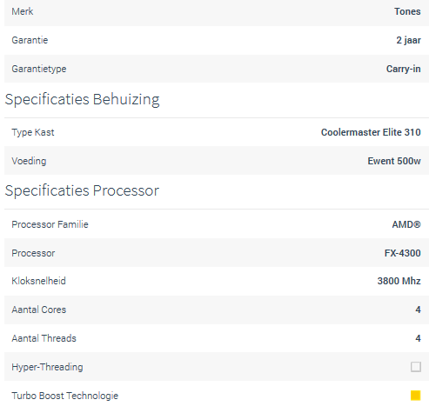

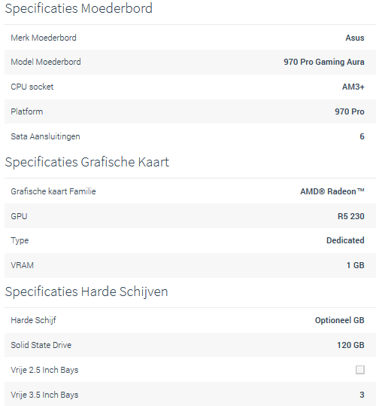

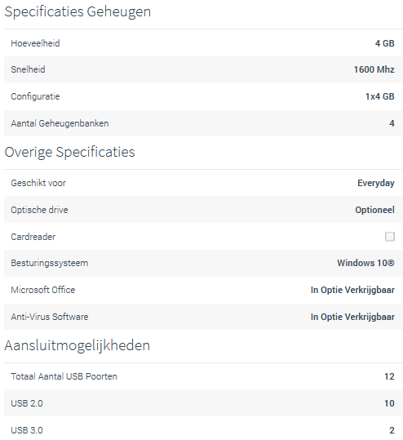
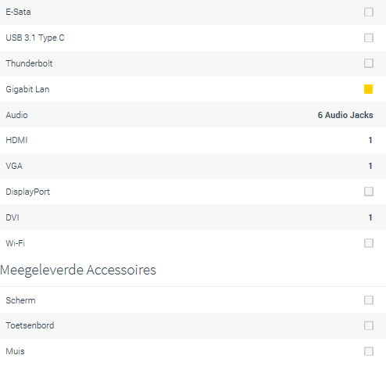
- Expert PC
https://www.alternate.be/HP/Envy-27-b111nb-AIO-PC-Systeem/html/product/1340992?lk=15362
Behuizing | Form factor | Monitor-PC
 | Afmetingen | 615 x 457 x 190 mm
 | Gewicht | 11000 g
Processor | Naam | Intel® Core i7-7700T Processor (2,90 GHz)
 | Aantal processorkernen | 4 cores
 | Kloksnelheid | 2900 MHz
 | Socket-type | 1151
Geheugen | Capaciteit | Totaal | 16 GB (waarvan 16 GB ingebouwd )
 | Type | DDR4 (2133 MHz)
Chipset | Intel® H170 Express
Opslagcapaciteit | Primaire harde schijf | Capaciteit | 256 GB (M.2 (SSD))
 | Secundaire harde schijf | Capaciteit | 1.000 GB (SATA (HDD))
Grafisch | Type | NVIDIA GeForce GTX 950M
 | Geheugen | Totaal | 4.096 MB
 |  | waarvan | geïntegreerd: 4.096 MB
Interface | extern | 2x HDMI, 4x USB 3.0, 1x USB-C 3.1
Display | Grootte | 68,6 cm (27 inch)
 | Resolutie | 3.840 x 2.160 pixels
 | Formaat | 16:9
 | Glare-type | Ontspiegeld
 | Soort | IPS
 | Multi-Touchscreen | Ja
Audio | Type | Bang & Olufsen
Netwerk | WLAN | 802.11 a/ac/b/g/n
 | Bluetooth | Bluetooth 4.0
Besturingssysteem | Windows 10
extra randapparatuur | Azerty, Muis, Monitor

- Laptop allround
https://itware.be/Product/008-319/ACER-Swift-3-SF315-51-52GH-(zilver)
